1405.2021.

Palmira, 13 de septiembre de 2021.

PARA: MILTON CESAR SANCHEZ PEREZ.
Director Aeronáutico regional Valle.

DE: JUAN DAVID RODRIGUEZ SUANCHA.
Contratista – Infraestructura regional Valle.

ASUNTO: INFORME DE ACLARACIÓN DE PRECIOS ARTIFICIALMENTE BAJOS. PROCESO DE SELECCIÓN ABREVIADA DE MENOR CUANTÍA No.21000916-H4 DE 2021.

OBJETO: RVLC0202 REALIZAR MANTENIMIENTO DE LA INFRAESTRUCTURA AEROPORTUARIA DE LA AEROCIVIL UBICADA EN EL AEROPUERTO ALFONSO BONILLA ARAGON PALMIRA.”

La Unidad Administrativa Especial de Aeronáutica Civil-Regional Valle, en aras de garantizar una correcta ejecución contractual y evitar que se ponga en riesgo el cumplimiento de las obligaciones contractuales; así como evitar a futuro una posible reclamación ante la entidad de un rompimiento de la ecuación contractual, se le solicita de manera atenta y respetuosa se sirva explicar, justificar y sustentar el precio ofrecido como propuesta económica consignado en el Formulario 1- Formulario PROPUESTA ECONOMICA a: PMP INGENIEROS CONTRATISTAS SAS, RHD CONSTRUCCIONES LTDA, JOSE DAVID LEON BASTIDAS, ANDRES JAVIER GRANADOS ARCINIEGAS, JOAN ANDRES LENIS, INNOVA PROYECTOS, CARLOS DAZA RAMÍREZ, GRG INGENIERIA SAS, dentro del proceso de Selección de Menor Cuantía en referencia.

Se le solicita explicar, justificar y sustentar el precio ofrecido como propuesta económica consignado en el Formulario 1, dentro del término de traslado del informe de evaluación.

NO. | PROPONENTE | CORREGIDO | Valor Mínimo Aceptable
NO. | PROPONENTE | CORREGIDO | $ 189.053.439,78
24 | PMP INGENIEROS CONTRATISTAS SAS | $ 174.432.166,00 | Artificialmente Bajo
31 | RHD CONSTRUCCIONES LTDA | $ 188.918.248,00 | Artificialmente Bajo
42 | JOSE DAVID LEON BASTIDAS | $ 184.889.445,00 | Artificialmente Bajo
43 | ANDRES JAVIER GRANADOS ARCINIEGAS | $ 187.400.000,00 | Artificialmente Bajo
44 | JOAN ANDRES LENIS | $ 186.742.170,00 | Artificialmente Bajo
52 | INNOVA PROYECTOS | $ 188.270.099,00 | Artificialmente Bajo
75 | CARLOS DAZA RAMÍREZ | $ 178.000.743,00 | Artificialmente Bajo
86 | GRG INGENIERIA SAS | $ 184.400.006,00 | Artificialmente Bajo

Los anteriores oferentes con precios artificialmente bajos no serán evaluados hasta que el comité evaluador verifique las explicaciones, justificaciones y soportes, este decida recomendar rechazar la oferta o continuar con el análisis de esta en la evaluación de las ofertas.

Verificación de documentos de aclaración:

No. | PROPONENTE | CORREGIDO | OBSERVACIONES
24 | PMP INGENIEROS CONTRATISTAS SAS | $ 174.432.166,00 | NO ALLEGA ACLARACION
31 | RHD CONSTRUCCIONES LTDA | $ 188.918.248,00 | NO ALLEGA ACLARACION
42 | JOSE DAVID LEON BASTIDAS | $ 184.889.445,00 | NO ALLEGA ACLARACION
43 | ANDRES JAVIER GRANADOS ARCINIEGAS | $ 187.400.000,00 | NO ALLEGA ACLARACION
44 | JOAN ANDRES LENIS | $ 186.742.170,00 | NO ALLEGA ACLARACION
52 | INNOVA PROYECTOS | $ 188.270.099,00 | NO ALLEGA ACLARACION
75 | CARLOS DAZA RAMÍREZ | $ 178.000.743,00 | ALLEGA DOCUMENTO DE ACLARACION.
86 | GRG INGENIERIA SAS | $ 184.400.006,00 | NO ALLEGA ACLARACION

Los proponentes PMP INGENIEROS CONTRATISTAS SAS, RHD CONSTRUCCIONES LTDA, JOSE DAVID LEON BASTIDAS, ANDRES JAVIER GRANADOS ARCINIEGAS, JOAN ANDRES LENIS, GRG INGENIERIA SAS, incurren en causal de rechazo así:

- Que el proponente no aclare, subsane o aporte documentos necesarios para cumplir un requisito habilitante o aportándolos no lo haga de forma correcta, en los términos establecidos en la sección 1.6.
- Cuando se determine que el valor total de la oferta es artificialmente bajo, de acuerdo con lo establecido en la sección 4.1.3

Verificación de documentos de aclaración allegado por el proponente No. 75 CARLOS DAZA RAMÍREZ.

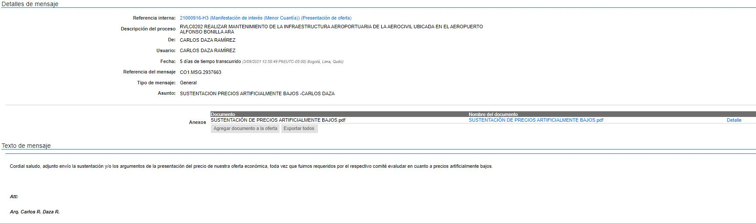

Documento Nombrado SUSTENTACIÓN DE PRECIOS ARTIFICIALMENTE BAJOS
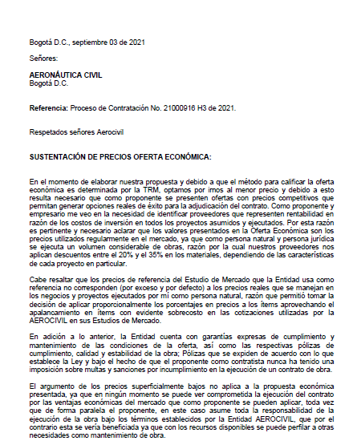 | 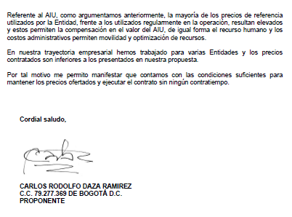

“…SUSTENTACIÓN DE PRECIOS OFERTA ECONÓMICA:
En el momento de elaborar nuestra propuesta y debido a que el método para calificar la oferta económica es determinado por la TRM, optamos por irnos al menor precio y debido a esto resulta necesario que como proponente se presenten ofertas con precios competitivos que permitan generar opciones reales de éxito para la adjudicación del contrato. Como proponente y empresario me veo en la necesidad de identificar proveedores que representen rentabilidad en razón de los costos de inversión en todos los proyectos asumidos y ejecutados. Por esta razón es pertinente y necesario aclarar que los valores presentados en la Oferta Económica son los precios utilizados regularmente en el mercado, ya que como persona natural y persona jurídica se ejecuta un volumen considerable de obras, razón por la cual nuestros proveedores nos aplican descuentos entre el 20% y el 35% en los materiales, dependiendo de las características de cada proyecto en particular…”

La descripción del texto anterior no soporta, justifica y aclara lo solicitado, puesto que está dentro del proceso de confección y diseño de la oferta económica que a voluntad y criterio que realiza el oferente cuando decide participar en un proceso, lo que manifiesta es unos posibles descuentos con proveedores pero aporta documento alguno (certificaciones, acuerdos comerciales etc. ), que justifique dichos descuentos aplicados: Dicha justificación no es válida como aclaración de los precios artificialmente bajos ofrecidos en su oferta económica.

“…Cabe resaltar que los precios de referencia del Estudio de Mercado que la Entidad usa como referencia no corresponden (por exceso y por defecto) a los precios reales que se manejan en los negocios y proyectos ejecutados por mí como persona natural, razón que permitió tomar la decisión de aplicar proporcionalmente los porcentajes en precios a los ítems aprovechando el apalancamiento en ítems con evidente sobrecosto en las cotizaciones utilizadas por la AEROCIVIL en sus Estudios de Mercado…”

La descripción del texto anterior no soporta, justifica y aclara lo solicitado, teniendo en cuenta lo mencionado en el texto el estudio de mercado que presenta la entidad está dentro del proceso de estructuración el cual es la base para confección y diseño del presupuesto oficial, además es la base para que los proponentes realicen el ofrecimiento económico, cuando se refiere a sobrecostos en las cotizaciones utilizadas por la Aerocivil en el estudio de mercado, La entidad le aclara que elabora el estudio de mercado basado en un pre diseño utilizando y siguiendo los lineamientos estipulados en EL DECRETO NO _1-3- 1583 - 07 OCTUBRE 2020, de precios de la gobernación del valle del cauca,Ahora bien, el estudio de mercado se realiza teniendo en cuenta el incremento del IPC que corresponde al 4.38%, además se tiene en cuenta el Factor de distancia del 5% obteniendo así los costos por cada ítem del presupuesto oficial como se muestra en el archivo nombrado Estudio de Mercado Oficinas CLO 1. Dicha justificación no es válida como aclaración de los precios artificialmente bajos ofrecidos en su oferta económica.

“…En adición a lo anterior, la Entidad cuenta con garantías expresas de cumplimiento y mantenimiento de las condiciones de la oferta, así como las respectivas pólizas de cumplimiento, calidad y estabilidad de la obra; Pólizas que se expiden de acuerdo con lo que establece la Ley y bajo el hecho de que el proponente como contratista nunca ha tenido una imposición sobre multas y sanciones por incumplimiento en la ejecución de un contrato de obra…”

En el texto anterior no sustenta, los precios artificialmente bajos, a lo que se hace referencia al CAPITULO VII. GARANTIAS, numeral 7.2 GARANTÍAS DEL CONTRATO, del documento tipo o base, el cual es parte integral del proceso, Dicha justificación no es válida como aclaración de los precios artificialmente bajos ofrecidos en su oferta económica.

“…El argumento de los precios superficialmente bajos no aplica a la propuesta económica presentada, ya que en ningún momento se puede ver comprometida la ejecución del contrato por las ventajas económicas del mercado que como proponente se pueden aplicar, toda vez que de forma paralela el proponente, en este caso asume toda la responsabilidad de la ejecución de la obra bajo los términos establecidos por la Entidad AEROCIVIL, que por el contrario esta se vería beneficiada ya que con los recursos disponibles se puede perfilar a otras necesidades como mantenimiento de obra…”

La entidad realiza el procedimiento bajo el argumento y lineamientos de Colombia Compra Eficiente según lo establecido en el Documento Base o Documento Tipo CCE-EICP-GI-02 Menor Cuantía Clo (REvisado)1, en el numeral 4.1.3. expone los siguiente:

4.1.3.PRECIO ARTIFICIALMENTE BAJO
En el evento en el que el precio de una oferta no parezca suficiente para garantizar una correcta ejecución del contrato, de acuerdo con la información recogida durante la etapa de planeación y particularmente durante el estudio del sector, la entidad aplicará el proceso descrito en el artículo 2.2.1.1.2.2.4. del Decreto 1082 de 2015, además podrá acudir a los parámetros definidos en la Guía para el manejo de ofertas artificialmente bajas en procesos de Contratación de Colombia Compra Eficiente, como un criterio metodológico….
La entidad en la evaluación realiza el procedimiento que establece Colombia Compra Eficiente en Guía para el manejo de ofertas artificialmente bajas en Procesos de Contratación, , tal y como se muestra en el numeral III Herramientas para identificar ofertas que pueden ser artificialmente bajas, una vez realizado el proceso descrito en ese capítulo se realiza el procedimiento descrito en el capítulo V Pasos para manejar ofertas artificialmente bajas; 1. Identificar; 2. Solicitar aclaración;3. Analizar y 4. Decidir, y argumenta bajo lo anterior que su ofrecimiento económico es artificialmente bajo.

“…Referente al AIU, como argumentamos anteriormente, la mayoría de los precios de referencia utilizados por la Entidad, frente a los utilizados regularmente en la operación, resultan elevados y estos permiten la compensación en el valor del AIU, de igual forma el recurso humano y los costos administrativos permiten movilidad y optimización de recursos…”

La descripción del texto anterior no soporta, justifica y aclara lo solicitado, además la entidad en el párrafo donde se menciona el estudio de mercado se aclaró el procedimiento que realiza la entidad para establecer el presupuesto oficial.

“…En nuestra trayectoria empresarial hemos trabajado para varias Entidades y los precios contratados son inferiores a los presentados en nuestra propuesta.
Por tal motivo me permito manifestar que contamos con las condiciones suficientes para mantener los precios ofertados y ejecutar el contrato sin ningún contratiempo…”

En el texto anterior no sustenta, los precios artificialmente bajos, lo que refleja dicho texto es que nombran que tiene experiencia han ejecutado obras en varias entidades, lo cual hace parte del proceso descrito en el -CAPÍTULO III REQUISITOS HABILITANTES Y SU VERIFICACIÓN- Titulo – 3.5 EXPERIENCIA. LA CUAL HACE PARTE de los requisitos habilitantes del proceso.

Conclusión: Una vez realizado el análisis de los soportes allegados por el oferente No. 75 CARLOS DAZA RAMÍREZ, la entidad concluye que la explicación no demuestra habilidad del proponente para cumplir adecuadamente con el contrato con los precios ofrecidos.

El proponerte esta incurso en causal de rechazo así:

- Cuando se determine que el valor total de la oferta es artificialmente bajo, de acuerdo con lo establecido en la sección 4.1.3

Tabla resumen

No. | PROPONENTE | CORREGIDO | OBSERVACIONES
24 | PMP INGENIEROS CONTRATISTAS SAS | $ 174.432.166,00 | RECHAZADO
31 | RHD CONSTRUCCIONES LTDA | $ 188.918.248,00 | RECHAZADO
42 | JOSE DAVID LEON BASTIDAS | $ 184.889.445,00 | RECHAZADO
43 | ANDRES JAVIER GRANADOS ARCINIEGAS | $ 187.400.000,00 | RECHAZADO
44 | JOAN ANDRES LENIS | $ 186.742.170,00 | RECHAZADO
52 | INNOVA PROYECTOS | $ 188.270.099,00 | RECHAZADO
75 | CARLOS DAZA RAMÍREZ | $ 178.000.743,00 | RECHAZADO
86 | GRG INGENIERIA SAS | $ 184.400.006,00 | RECHAZADO

Se concluye que los oferentes PMP INGENIEROS CONTRATISTAS SAS, RHD CONSTRUCCIONES LTDA, JOSE DAVID LEON BASTIDAS, ANDRES JAVIER GRANADOS ARCINIEGAS, JOAN ANDRES LENIS, INNOVA PROYECTOS, CARLOS DAZA RAMÍREZ, GRG INGENIERIA SAS, están incurso de causal de rechazo y no continúan en el proceso de evaluación.

Juan David Rodríguez Suancha.
Infraestructura -Regional Valle

https://www.valledelcauca.gov.co/documentos/12530/listado-de-precios-gobernacion-2020/
https://www.dane.gov.co/files/investigaciones/boletines/iccv/bol_iccv_dic20.pdf
https://www.colombiacompra.gov.co/sites/cce_public/files/cce_documents/cce_guia_artificialmente_bajas.pdf

